Конспект урока на тему «Советы светофорика»

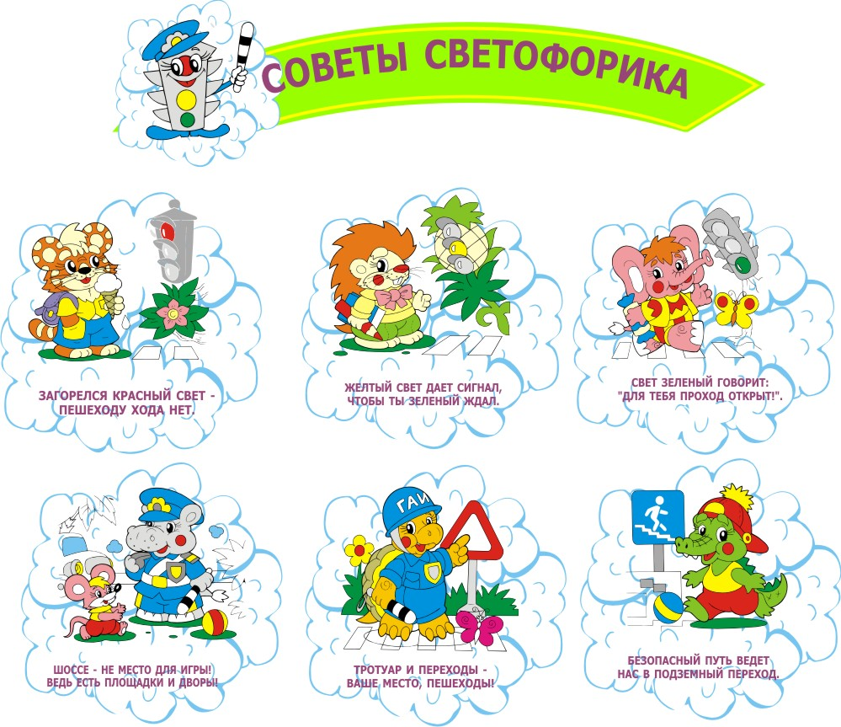

Составила и провела учитель высшей категории
учитель-методист
Кондратьева И.А.

Цели:
- проверить и закрепить знания правил дорожного движения на улицах и дорогах;
- учить понимать сигналы светофора, дорожные знаки;
- расширить знания учащихся по безопасности движения, развивать речь, мышление, уважение к участникам дорожного движения.
- воспитывать интерес и уважение к общему закону ,культуру поведения на дорогах, коллективизм, умение сопереживать
Оформление: Плакат «Советы Светофорика» , детские рисунки .
Оборудование:
- Плакаты по ПДД.
- Компьютер.
- Мультимедийный проектор, экран.

Ход урока

І. Организационный момент.
- Здравствуйте, ребята! Садитесь!

ІІ. Деление на группы.
- Для работы на уроке, ребята, вам нужно разделиться на группы. Каждый будет работать в своих группах, в каждой команде нужно выбрать спикера , он будет отвечать. За каждый правильный ответ будут присуждаться баллы. В конце урока мы выявим самых организационных и смышленых. Начинаем работу.

ІІІ. Сообщение темы, целей внеклассного мероприятия .
- Сегодня на уроке мы будем изучать «Советы Светофорика».
1. Отгадывание загадки.
- А сейчас, ребята, послушайте внимательно загадку:
Встало с краю улицы
В длинном сапоге
Чучело трёхглазое на одной ноге.
Где машины движутся,
Где сошлись пути,
Помогает улицу
Людям перейти.
- А как вы догадались, что это светофор?
- Молодцы, ребята!

ІV. Изучение нового материала.
-А вы знаете почему для светофора были выбраны цвета : красный , желтый, зеленый ?
Для запрещающего сигнала красный цвет выбрали потому , что он хорошо виден и днем и ночью .Такой сигнал не меняет цвета даже в тумане.
Зеленый цвет виден несколько хуже, но за то в спектре он стоит далеко от красного и его нельзя с ним спутать.
1.Задание командам.
- Нарисуйте сигнал светофора обозначающий: «Движение запрещено»
- Нарисуйте сигнал светофора обозначающий: «Движение разрешено»
- Игра « Красный, желтый, зеленый.»
2. Правила дорожного движения.
- Ваше второе задание:
1 карточка – вспомните, какие правила дорожного движения вы знаете?
- Даю время 2 минуты .
- Повторяться нельзя.
- Время вышло, зачитываем ответы по группам.
Вывод: молодцы, ребята, много вы знаете правил дорожного движения!
3.Вопросы командам:
1. Кому дает сигналы пешеходный светофор ?
2. Где должны ходить пешеходы если нет тротуара ?
- Когда надо начинать переходить улицу , если на перекрестке есть светофор?
1.Сколько сигналов у светофора?
2.Где пешеходы должны ходить, находясь на улице ?
3.Для чего предназначен «островок безопасности»?
На улицах и дорогах нельзя обойтись без « Дорожных Знаков». Дорожные Знаки – это правила , как в русском языке есть правила которые помогают написать слова . В математике формулы , по которым решают задачи и примеры. На дорогах есть свои правила.
На дороге множество правил:
Кто где едет, куда как идти.
Их придумали, чтобы аварий
Не случилось с тобой в пути.
Везде и всюду правила -
Их надо знать всегда.
По городу, по улице
Не ходят просто так,
Когда не знаешь правила,
Легко попасть впросак.
Все время будь внимательным
И помни наперед:
Свои имеют правила
Шофер и пешеход.
Помни правила движенья,
Как таблицу умноженья.
И знай их назубок!
-А каким дорожным знаком вы пользуетесь переходя улицу ?( пешеходный переход )
Пешеход! Пешеход!
Помни ты про переход!
Подземный, наземный,
Похожий на зебру.
Знай, что только переход
От машин тебя спасет.
-А кто такой пешеход?
В школе вы ученики.
А в театре зрители.
А сей час отдохнём. Игра “Ловкий пешеход”

Правила игры: Пешеходы по очереди переходят перекрёсток. Перейти – значит, на ходу забросить мяч в зелёный глазок светофора. Попал в красный - не пересёк улицу – выбываешь из игры. Попал в жёлтый – получаешь право бросить мяч ещё раз. Выигрывает та команда, у которой меньше выбывших участников и больше попаданий в зелёный глазок светофора.
(Звучит весёлая музыка, команды соревнуются)

4 задание.
- СИТУАЦИИ КОМАНДАМ: 3 мальчика и 2 девочки вышли из школы . Когда они подошли к пешеходному переходу , зеленый сигнал светофора уже начал мигать .Мальчик и побежали через дорогу бегом . а девочки остались дожидаться следующего сигнала .( Кто из ребят правильно вел себя на дороге ? )
- 5 ребят играли в мяч на проезжей части дороги . Двое ушли домой. Остальные остались играть на дороге . ( Кто из ребят поступил
- правильно?)
5.ЗАДАНИЕ КОМАНДАМ .
• Соберите знак « Осторожно дети».
• Соберите знак « Пешеходный переход»
Ребята, а кто мне скажет, какой дорожный знак расположен в районе нашей школы?

6.Конкурс “Догонялки”.
Ведущий задает командам вопросы (вопросы читаются быстро), кто быстрее ответит.
• Проезжая часть дороги с твердым покрытием. (Шоссе)
• Человек, едущий на транспорте. (Пассажир)
• Человек, совершающий движение пешком. (Пешеход)
• Он бывает запрещающий, разрешающий, информационный. (Знак)
• Место ожидания автобуса. (Остановка)
• Транспорт, работающий от электричества. (Троллейбус, трамвай)
• Номер телефона скорой помощи. (103)
• Место, где на время оставляют свой транспорт. (Стоянка)
• Многоместный автомобиль для перевозки пассажиров. (Автобус)
• Как называется место пересечения дорог? (Перекрёсток)
• По какой стороне тротуара должны идти пешеходы? (По правой)
• Сколько колес у легкового автомобиля? (Четыре)
• Что означает красный сигнал светофора? (Стоп. Движение запрещено)
• Безбилетный пассажир? (Заяц)
• Для кого предназначен тротуар? (Для пешеходов)
• Дорога для трамвая? (Рельсы)
• Что означает зеленый сигнал светофора? (Движение разрешено)
• Место посадки и высадки пассажиров? (Остановка)
ПОДВЕДЕНИЕ ИТОГОВ.
ОПРЕДЕЛЕНИЕ ПОБЕДИТЕЛЕЙ.
НАГРАЖДЕНИЕ.

V. Итог урока. Рефлексия.
- А сейчас поднимите карточки, кто доволен своей работой на уроке, кто несовсем.
- Молодцы, ребята! Я очень довольна вашей работой

Используемая литература:
1. Познавательные викторины для детей школьного возраста./ Н.В.Тутубалина.- Ростов н/Д.: Феникс, 2006.-153с.
2. Золотая коллекция школьных праздников и внеклассных мероприятий для 1-11 классов/ Н.В.Маренкова.- Ростов н/Д.: Феникс,2006.-354с.
О. Е. Жиренко, Л. А. Обухова
Внеклассные мероприятия Москва, «Вако», 2007г.

